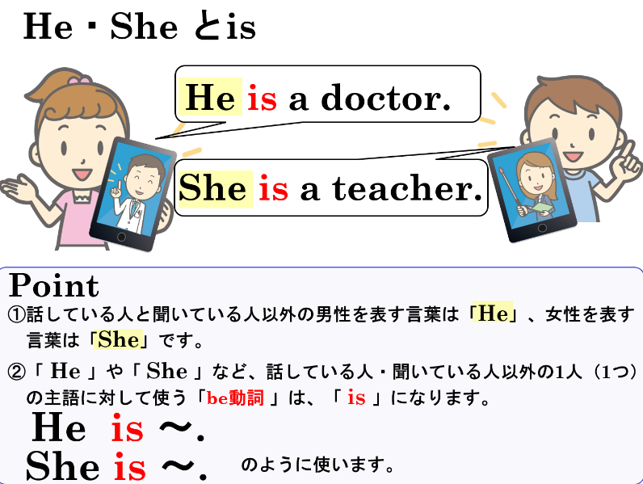
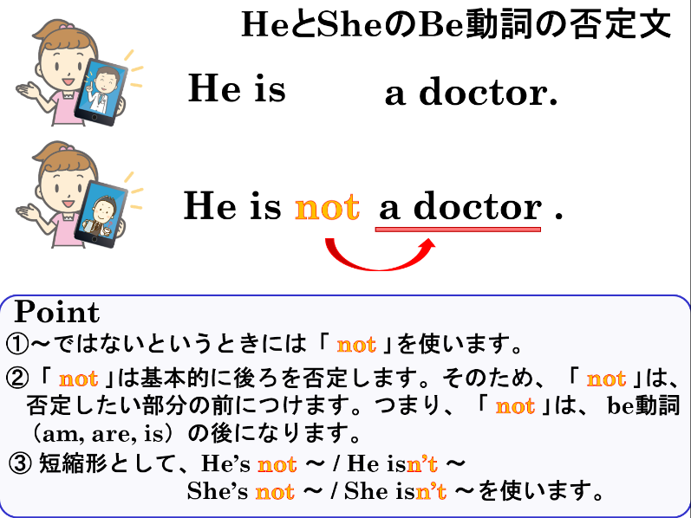

１．次の文を疑問文（たずねる文）にして、（ ）内にあるYesかNoでその答え方も書きましょう。
(1) He is a teacher. （ Yes ）
(2) She is your sister. （ No ）
(3) He is tired. （ No ）

(4) She is sick. （ Yes ）

２．それぞれの英文を「～ではありません。」という否定文を表す表現にしましょう。
(1) He is a baseball fan.
(2) She is sad.
(3) She is from Canada.

３．次の対話が自然な流れになるように、( ) に適切な英語を書きましょう。
(1) （クラブの体験で）
A: Is that tall boy a soccer player? （あの背の高い男の子はサッカー選手ですか。）
B: No, ( he ) ( is ) ( not ). （ううん、違うよ。）
( He ) ( is ) a basketball player. （彼はバスケットボールの選手だよ。）
(2) （新しい英語の先生について）
A: Is Ms. Green from America? （グリーン先生はアメリカ出身ですか。）
B: No, ( she ) ( isn’t ). （ううん、違うよ。）
( She ) ( is ) from Canada.（彼女はカナダ出身だよ。）

１．次の文を疑問文（たずねる文）にして、（ ）内にあるYesかNoでその答え方も書きましょう。
(1) He is a teacher. （ Yes ）
Is he a teacher?
Yes, he is.
(2) She is your sister. （ No ）
Yes, she is not.
Is she your sister?
(3) He is tired. （ No ）
Yes, he is not.
Is he tired?

(4) She is sick. （ Yes ）
Yes, she is.
Is she sick?

２．それぞれの英文を「～ではありません。」という否定文を表す表現にしましょう。
(1) He is a baseball fan.
He is not a baseball fan.
(2) She is sad.
She is not sad.
(3) She is from Canada.
She is not from Canada.

３．次の対話が自然な流れになるように、( ) に適切な英語を書きましょう。
(1) （クラブの体験で）
A: Is that tall boy a soccer player? （あの背の高い男の子はサッカー選手ですか。）
B: No, ( he ) ( is ) ( not ). （ううん、違うよ。）
( He ) ( is ) a basketball player. （彼はバスケットボールの選手だよ。）
(2) （新しい英語の先生について）
A: Is Ms. Green from America? （グリーン先生はアメリカ出身ですか。）
B: No, ( she ) ( isn’t ). （ううん、違うよ。）
( She ) ( is ) from Canada.（彼女はカナダ出身だよ。）

